实验 函数
学号 | 180809335 | 指导教师 | 黄俊莲
姓名 | 施嘉伟 | 日期 | 2020.10.13

实验1 计算器（20分）

1. 实验要求
计算器极大地提高了人们进行数字计算的效率与准确性，无论是超市的收银台，还是集市的小摊位，都能够看到计算器的身影。计算器最基本的功能是四则运算。本实例要求编写程序，实现计算器的四则运算功能。
本实验的计算器具有最基本的加、减、乘、除4项功能，可实现计算两个数的和、差、积、商。因此，这里可以定义一个包含两个参数的函数，第1个参数接收用户输入的第1个数，第2个参数接收用户输入的第2个数，该函数主要实现的是加、减、乘、除4项功能，执行哪种功能需用户输入相应的运算符，再根据该运算符计算结果即可。

2. 运行截图

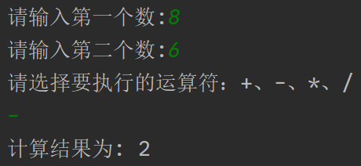
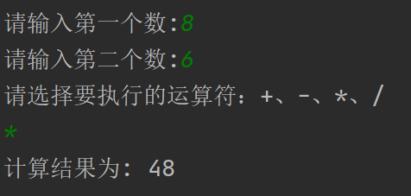

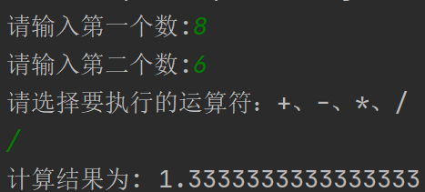
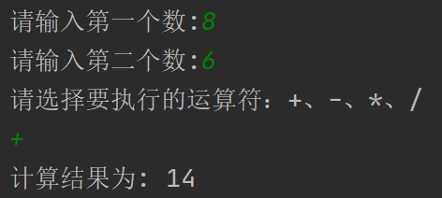

4. 学生截图
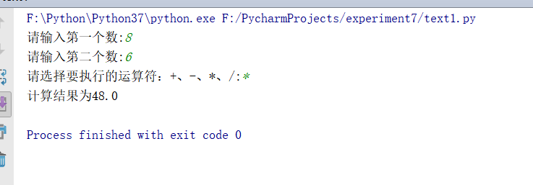
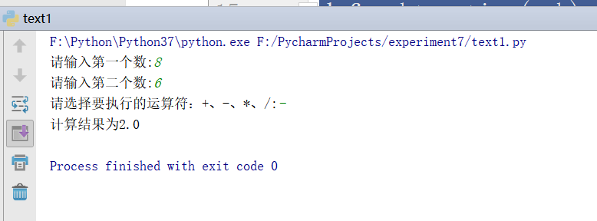
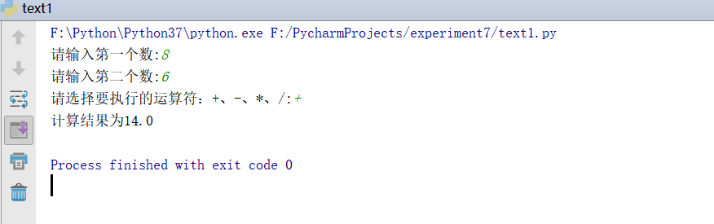

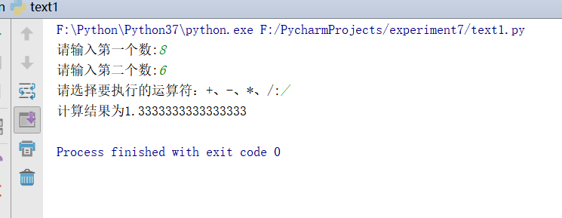

5. 学生源码
def add(a,b):
return a+b;
def subtraction(a,b):
return a-b;
def multiplication(a,b):
return a*b;
def division(a,b):
return a/b;
first_number=float(input("请输入第一个数:"))
second_number=float(input("请输入第二个数:"))
operator_type=str(input("请选择要执行的运算符：+、-、*、/:"))
if(operator_type=='+'):
print("计算结果为{}".format(add(first_number,second_number)))
elif(operator_type=='-'):
print("计算结果为{}".format(subtraction(first_number,second_number)))
elif(operator_type=='*'):
print("计算结果为{}".format(multiplication(first_number,second_number)))
elif(operator_type=='/'):
print("计算结果为{}".format(division(first_number,second_number)))

实验2斐波那契数列（20分）——递归函数

1. 实验要求
斐波那契数列又称为兔子数列，因数学家列昂纳多·斐波那契以兔子繁殖为例子引入，这个数列中的数据满足以下公式：
F(1)=1, F(2)=1, F(n)= F(n-1) + F(n-2) （n>=3，n∈N*）
本实例要求编写程序，实现根据用户输入的数字输出斐波那契数列的功能。
本实验要求熟练地定义递归函数完成斐波那契数列的输出。
根据实验描述中的公式，可以定义一个递归函数fibonacci (n)，该函数中n表示指定的斐波那契数，边界条件为n=1或n=2，递归公式为fibonacci (n-1)+ fibonacci (n-2)。

2. 运行截图
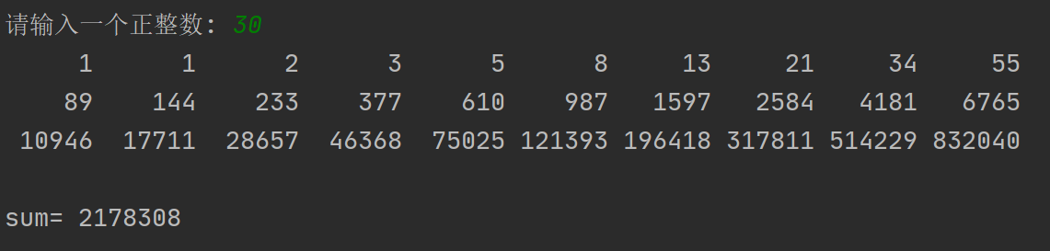

3. 运行截图
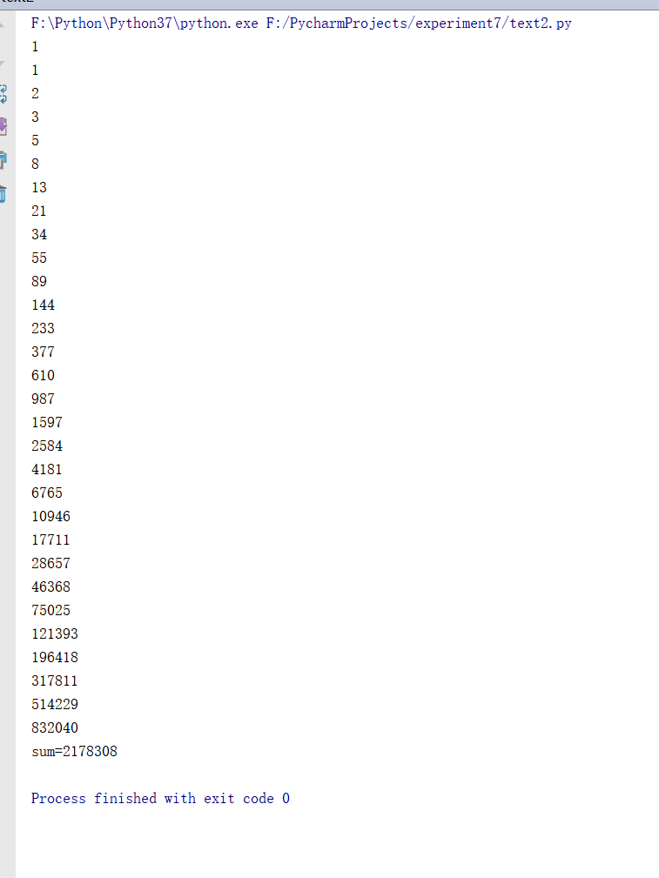

4. 学生源码
def fibonacci(n):
if(n==1 or n==2):
return 1
else:
return fibonacci(n-1)+fibonacci(n-2)
sum=0
for i in range(1,31):
print(fibonacci(i))
sum+=fibonacci(i)
print("sum={}".format(sum))

实验3 编程实现简单的音乐播放器（50分）

1.实验要求：
参考程序“使用pygame模块播放音乐，播放10秒后停止播放。”，完成如下要求，实现音乐的播放、暂停、恢复、停止、上一首、下一首等功能。
（1）编写播放音乐的函数play_music()
（2）编写暂停播放音乐的函数pause_music()
（3）编写恢复播放音乐的函数unpause_music ()
（4）编写停止播放音乐的函数stop_music()
（5）编写播放上一首音乐的函数previous()
（6）编写播放下一首音乐的函数next()
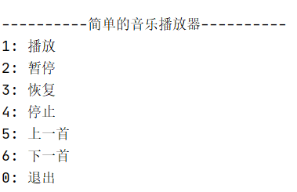

2. 实验参考步骤

（1）安装 pygame
使用第三方模块pygame(点击File->setting...->Project:name(自己的项目名称)->Project Interpreter)
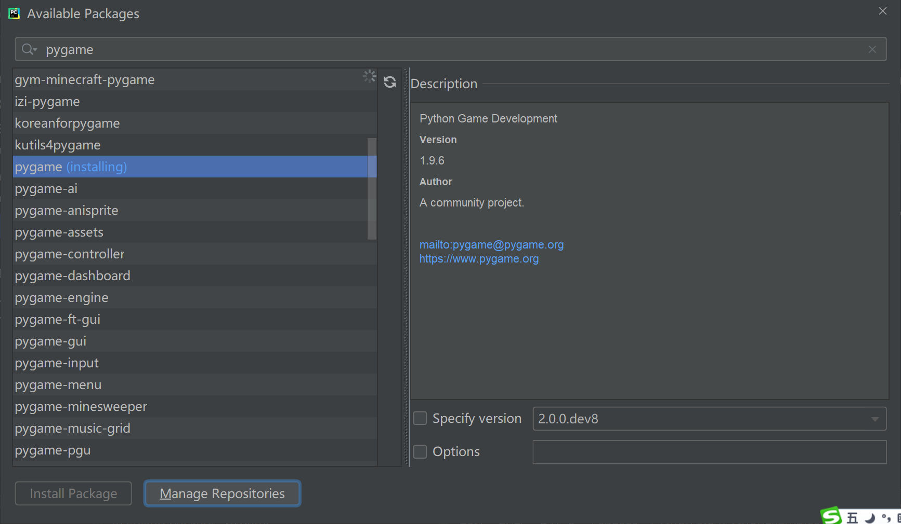

（2）参考代码
import time
import pygame

file = r'e:\music\李宗盛 - 凡人歌.mp3'
# 初始化音频部分
pygame.mixer.init()
print("正在播放音乐！")
# 加载音乐文件
track = pygame.mixer.music.load(file)
# 开始播放
pygame.mixer.music.play()
# 功能：播放音乐10秒后停止
time.sleep(10)
# 停止播放
pygame.mixer.music.stop()

3. 学生源码

4. 学生截图

5. pygame使用方法说明
- pygame.init() 进行全部模块的初始化
- pygame.mixer.init() 或者只初始化音频部分
- pygame.mixer.music.load('xx.mp3') 使用文件名作为参数载入音乐 ,音乐可以是ogg、mp3等格式。载入的音乐不会全部放到内容中，而是以流的形式播放的，即在播放的时候才会一点点从文件中读取。
- pygame.mixer.music.play()播放载入的音乐。该函数立即返回，音乐播放在后台进行。
play方法还可以使用两个参数
- pygame.mixer.music.play(loops=0, start=0.0) loops和start分别代表重复的次数和开始播放的位置。
- pygame.mixer.music.stop() 停止播放
- pygame.mixer.music.pause() 暂停播放
- pygame.mixer.music.unpause() 取消暂停
- pygame.mixer.music.fadeout(time) 用来进行淡出，在time毫秒的时间内音量由初始值渐变为0，最后停止播放。
- pygame.mixer.music.set_volume(value) 来设置播放的音量，音量value的范围为0.0到1.0。
- pygame.mixer.music.get_busy() 判断是否在播放音乐,返回1为正在播放。
- pygame.mixer.music.set_endevent(pygame.USEREVENT + 1) 在音乐播放完成时，用事件的方式通知用户程序，设置当音乐播放完成时发送pygame.USEREVENT+1事件给用户程序。
- pygame.mixer.music.queue(filename) 使用指定下一个要播放的音乐文件，当前的音乐播放完成后自动开始播放指定的下一个。一次只能指定一个等待播放的音乐文件。

本次实验心得（10分）

